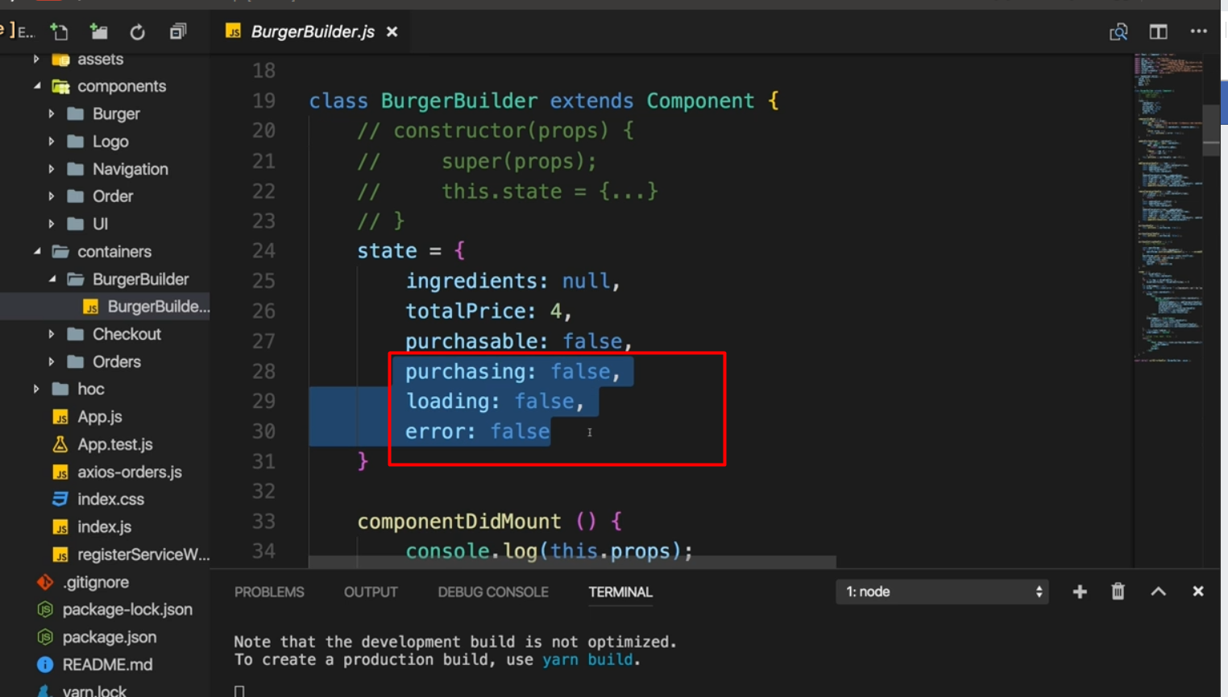

Những cái này dùng trong phạm vi component burger builder, chỉ dùng local, nên dùng redux không có ý nghĩ nhiều

Với perchasable: dùng để disable nút mua, và nó là UI controler, cũng không nhất thiết phải dùng redux

Với ingredient

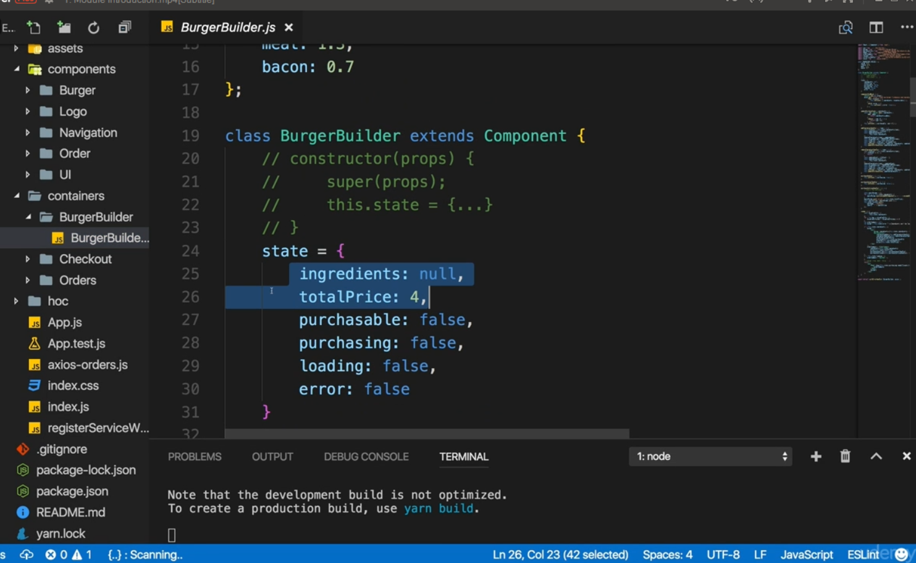

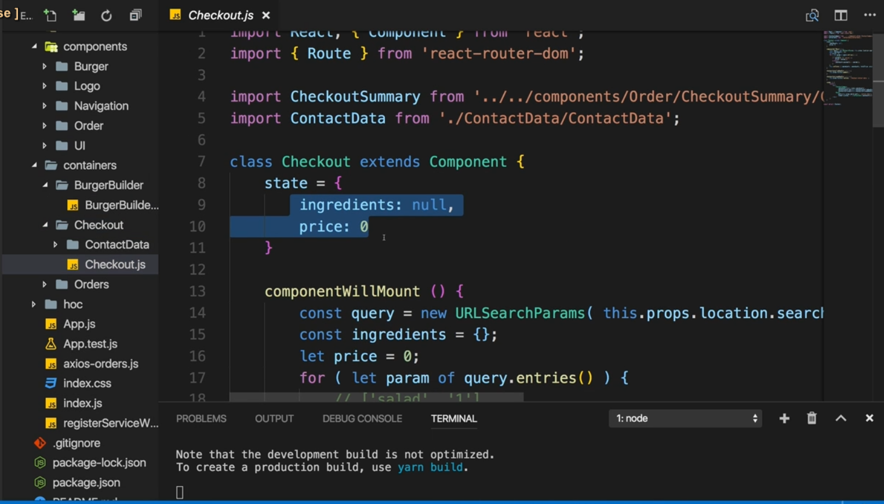

Ingredient được dùng trong checkout

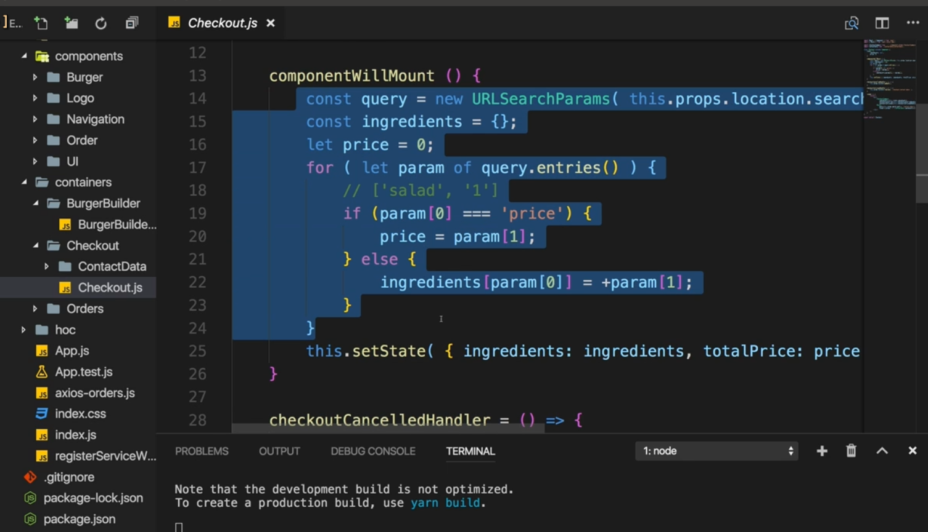

Ở đây ingredient được truyền qua URLSearchParams => thích hợp để dùng redux

+ dễ dàng truyền hơn, ko phải dùng URL nữa

+ Truyển được qua nhiều component một cách trực tiếp, ko cần phải lòng vòng đi qua nhiều component

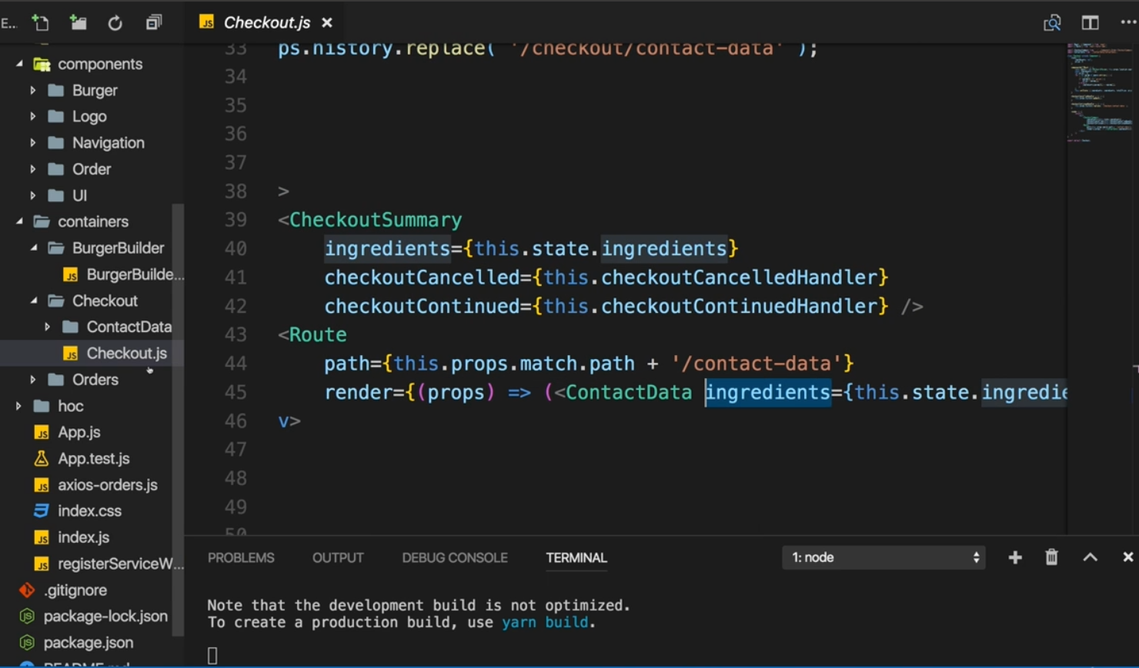

Vì dụ như ở đây ingredient đi qua nhiều component ( a truyền qua b, a phải qua c,d rồi mới tới b) -> phức tạp -> dùng redux

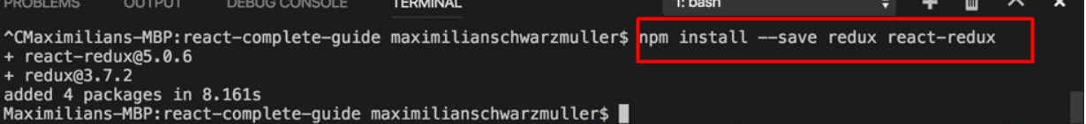

Install redux và react-redux

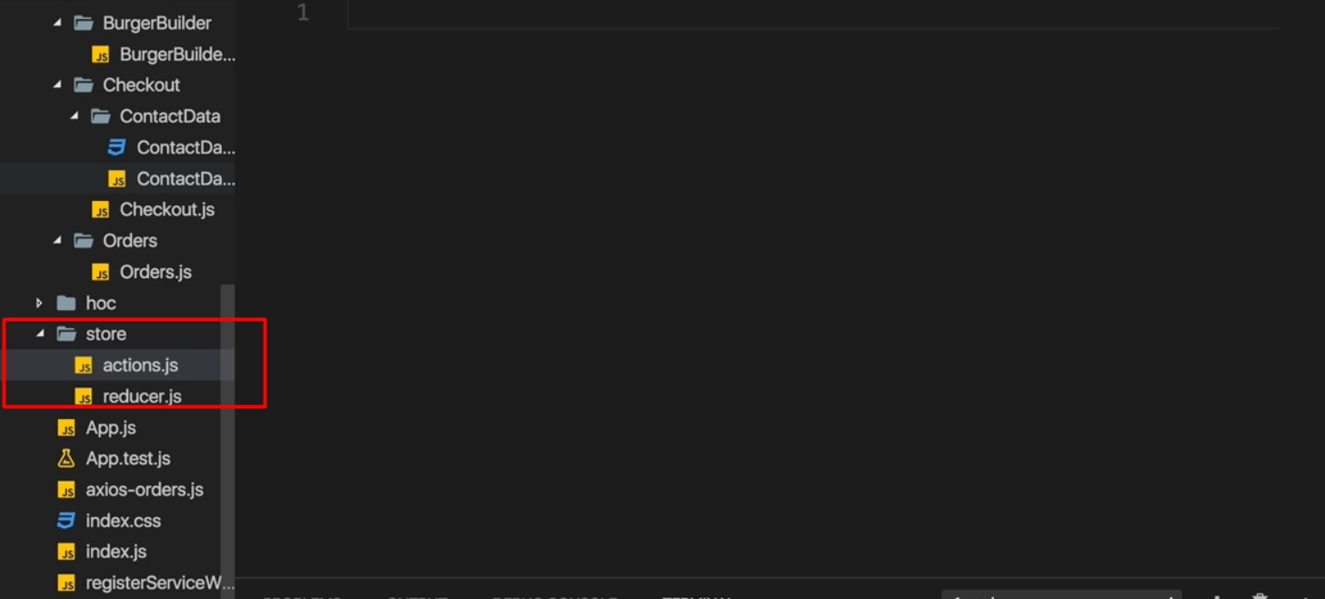

Tạo thư mục store và 2 file reducer và actions

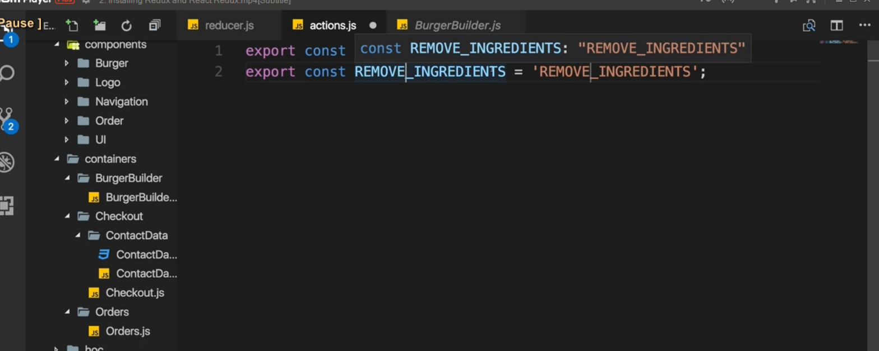

Ingredient thì liên quan trực tiếp đến action add và remove -> tạo action

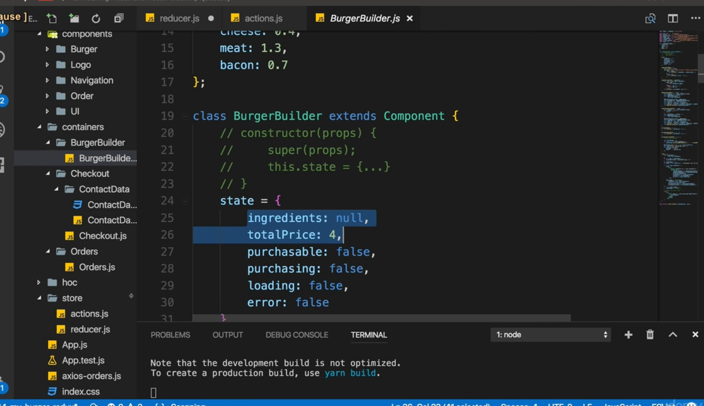

Thực hiện dùng redux với ingredients và totalPrice

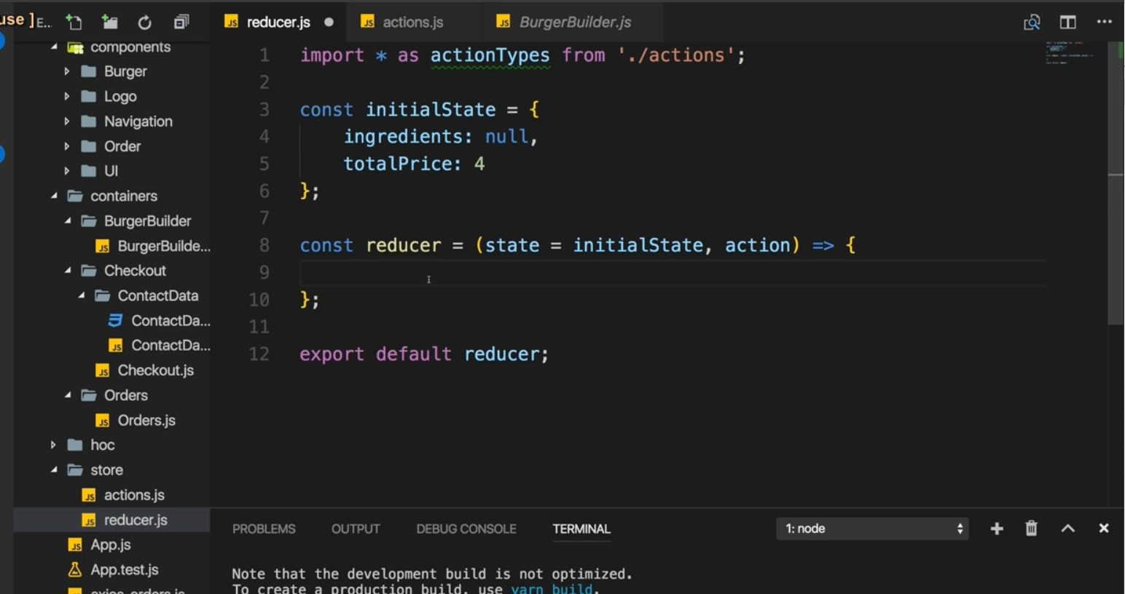

Tạo reducer với ingredient và totalPrice, state này sẽ được handler trong reducer này, việc thay đổi sẽ thực hiện qua action, việc truyền sẽ được gọi qua state

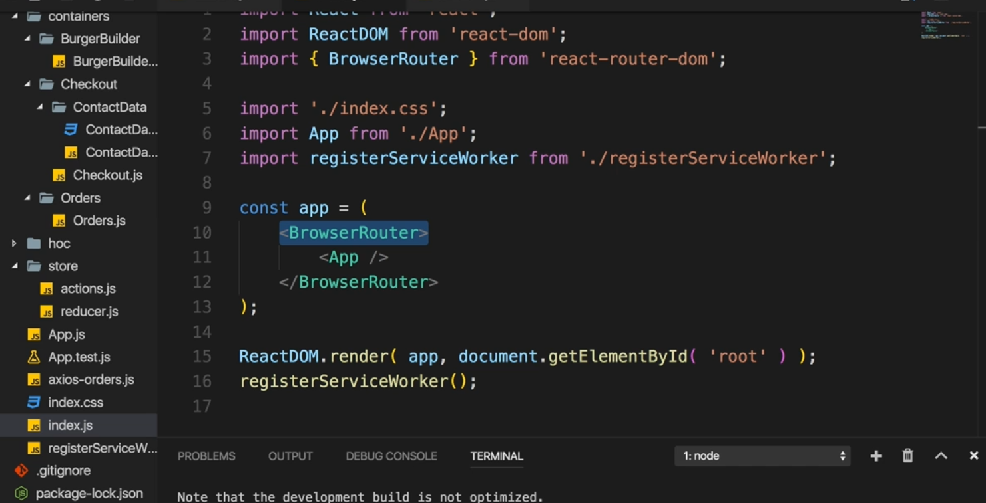

App ở đây đã được wrap bằng BrowserRouter để dùng react-router-dom

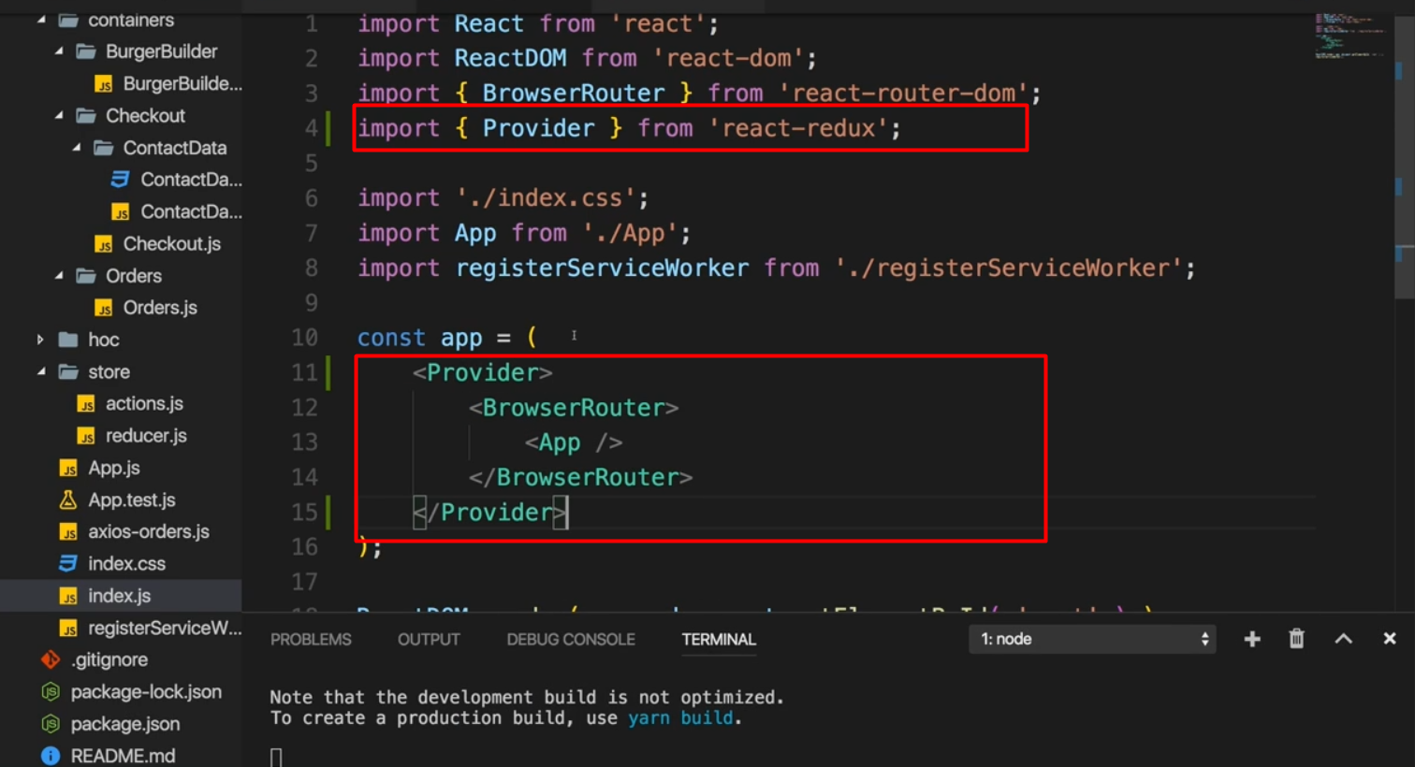

Provider nên wrap everything

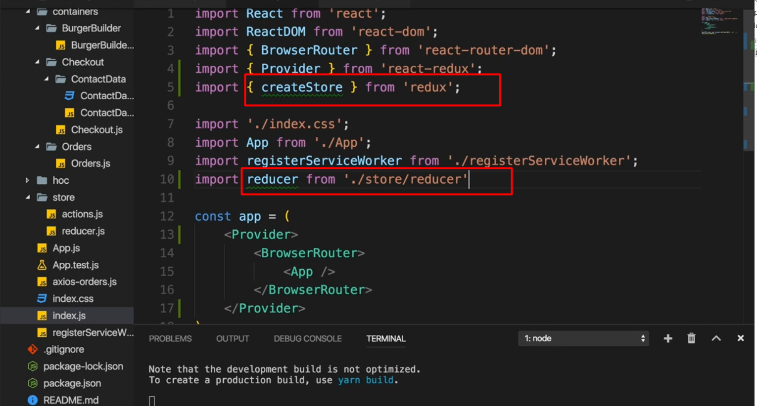

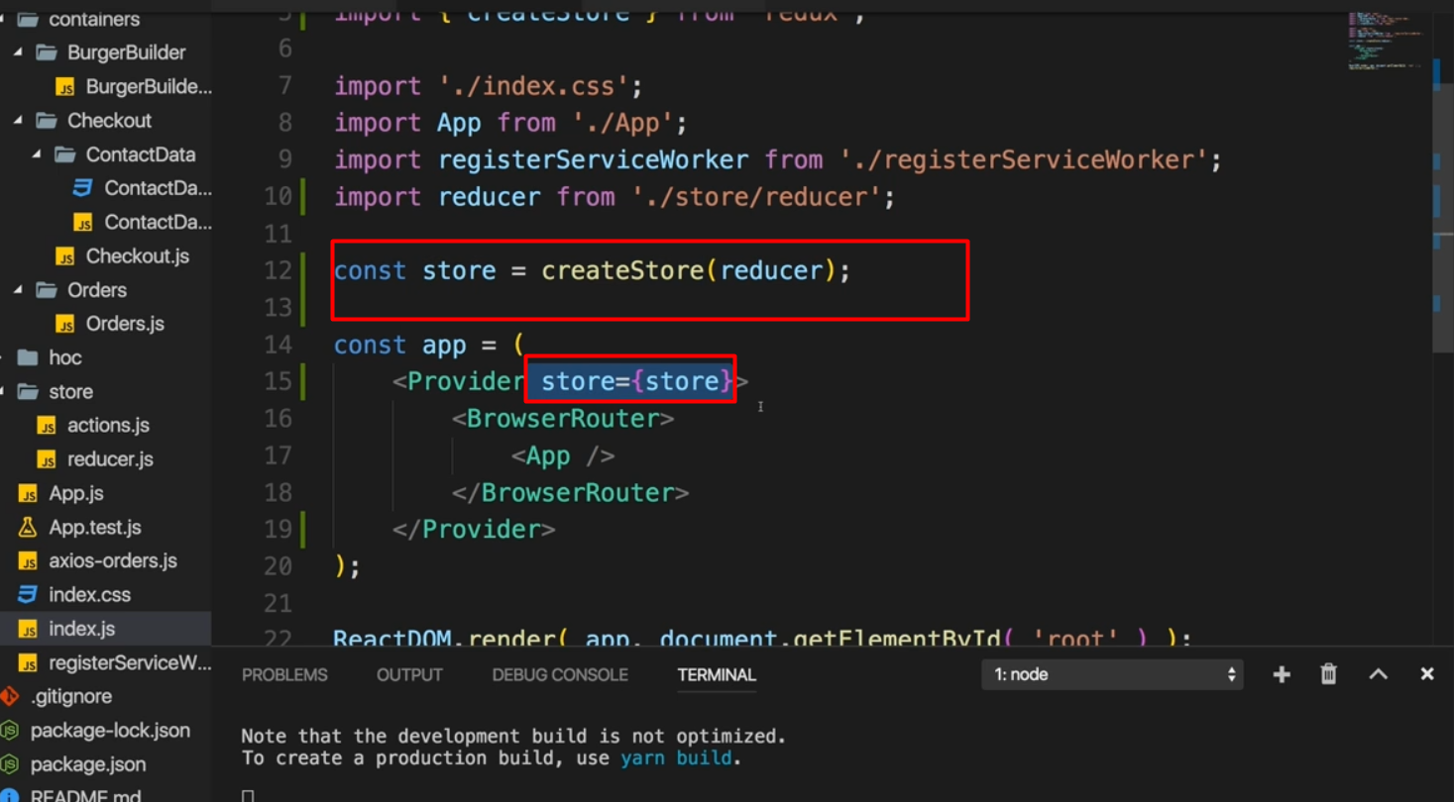-> connect react app với redux

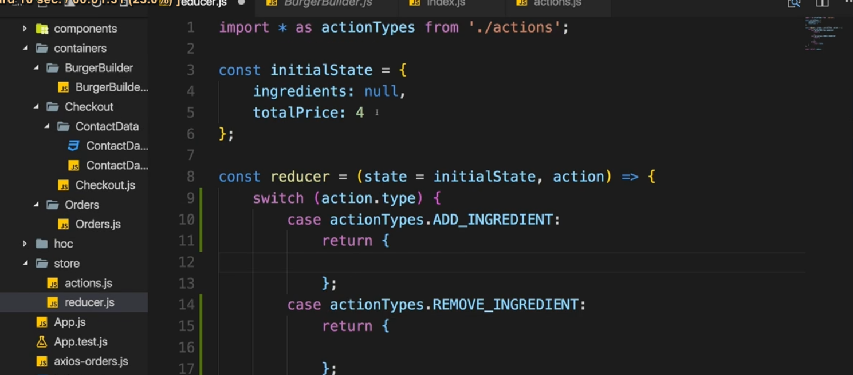

Code reducer

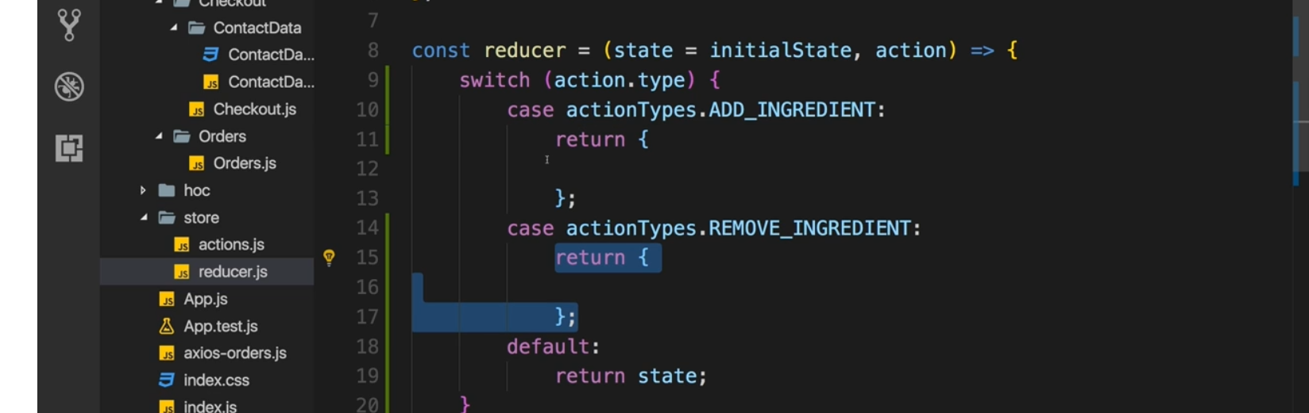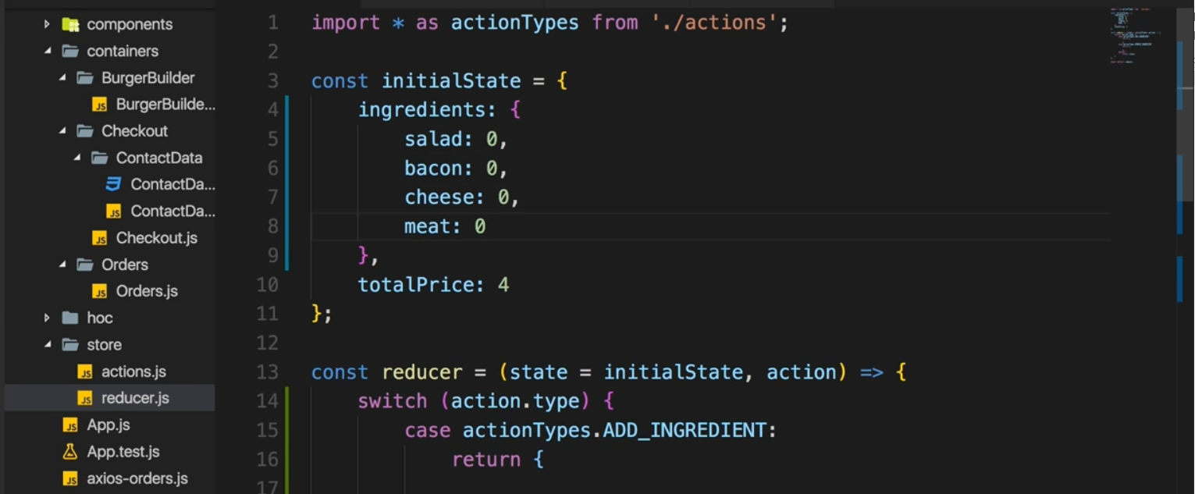

Tạo ingredient, trong project cũ đã dừng lại ở việc lấy ingredient thông qua api, tuy nhiên để bắt đầu với react, thì bắt đầu với code đồng bộ trước

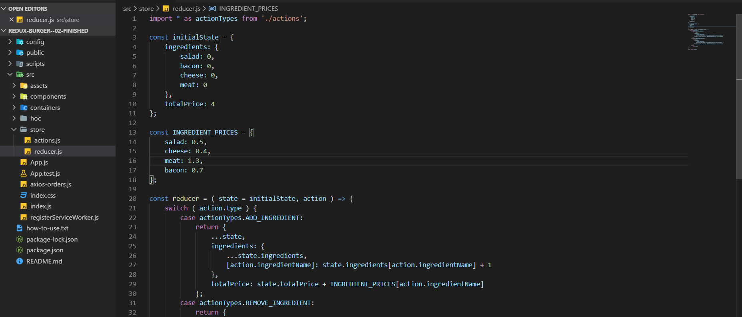

Dùng ngoặc vuông trong es6 cho key

Handler price luôn trong redux

ingredientName sẽ được truyền bằng redux vào reducer

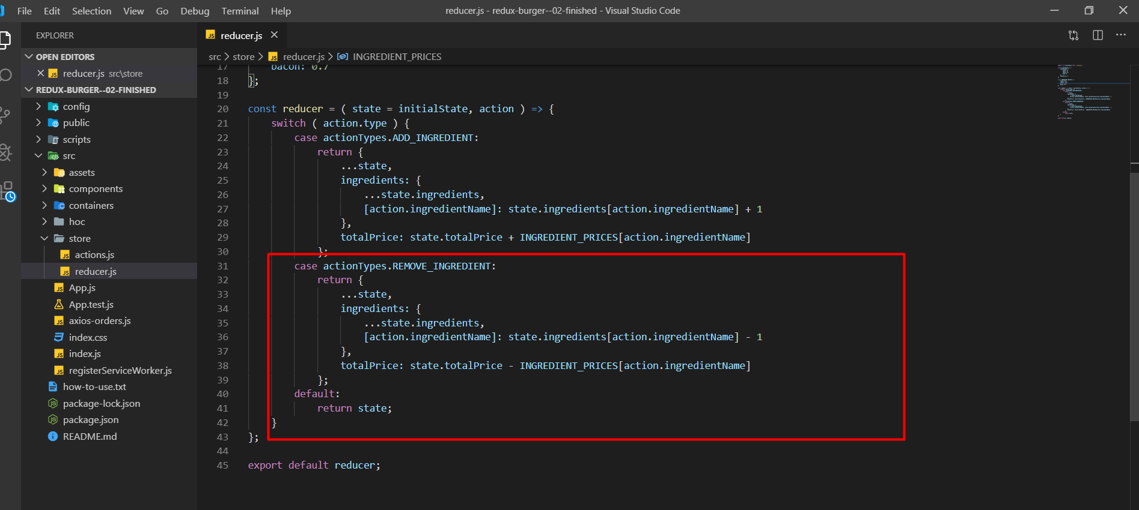

Remove thì là trừ 1 và giá thì trừ đi giá cái vừa remove

Default là state, nghĩa là ko thay đổi

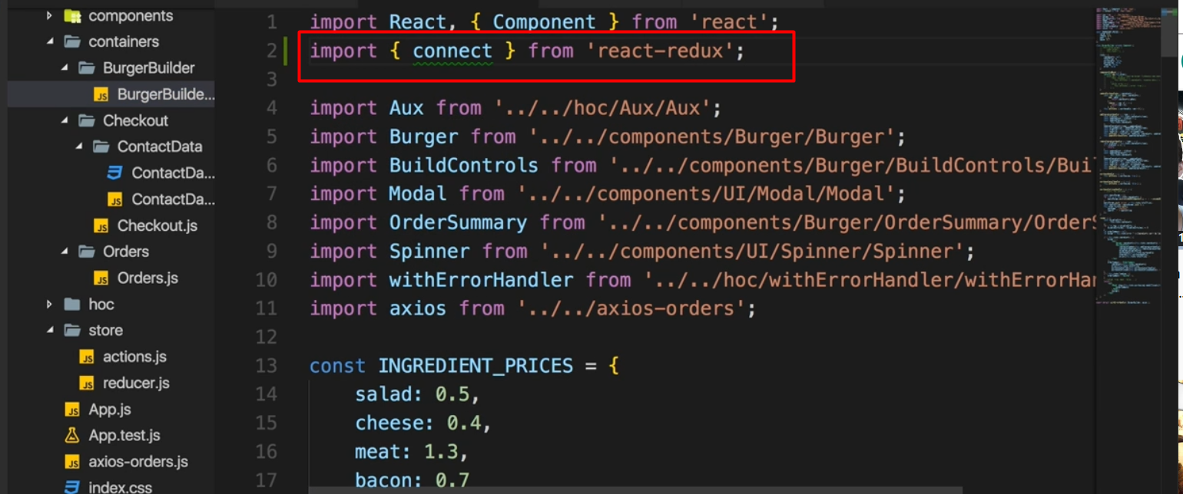

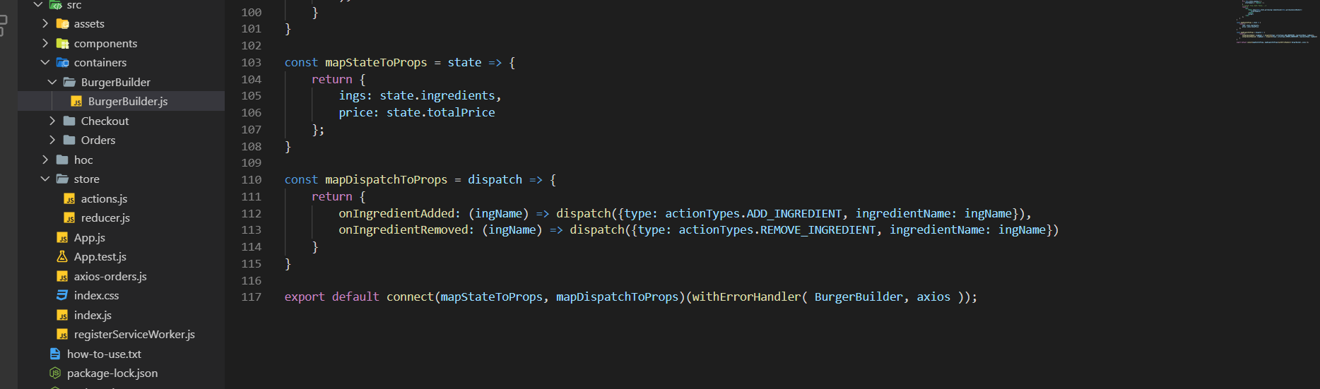

Như vậy ingredient sẽ được thay bằng this.props.ings

Price được thay bằng state.totalPrice

Các hàm thay đổi state được thay bằng các action trong dispatch

Như vậy không cần có ingredient và price trong state nữa thay vào đó thì handler nó trong reducer của redux

Khi component đã được gói trong hoc khác rồi thì hãy truyền nó vào connect như argument

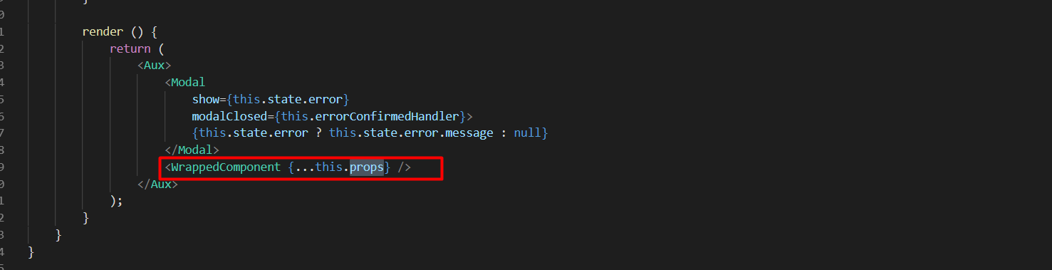

Làm như thế này thì sẽ bảo toàn các thông số truyền vào component này

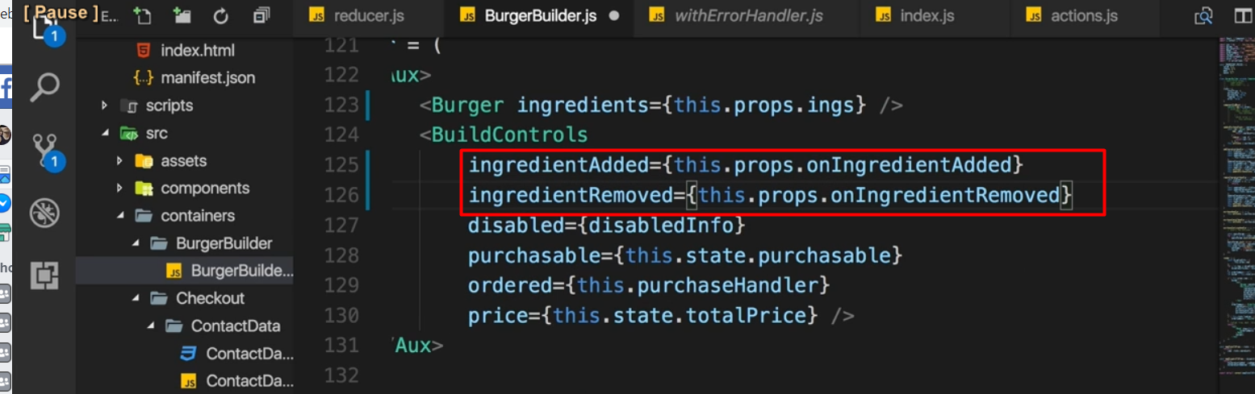

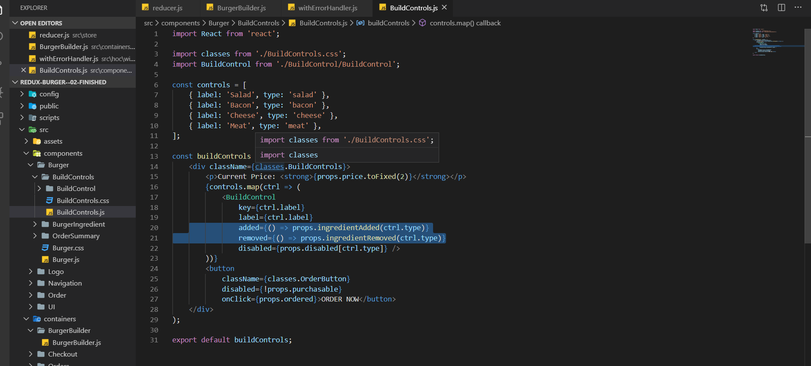

Bieents đucợ truyền vào tại component cha

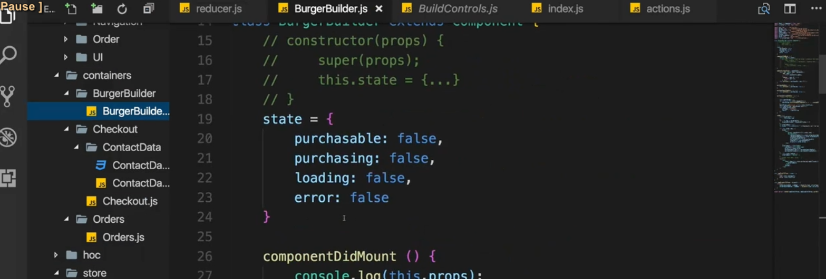

Nút mua không hienj lên vì purchasale không thay đổi

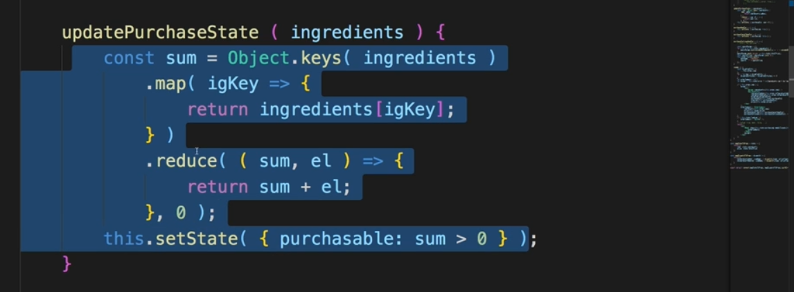

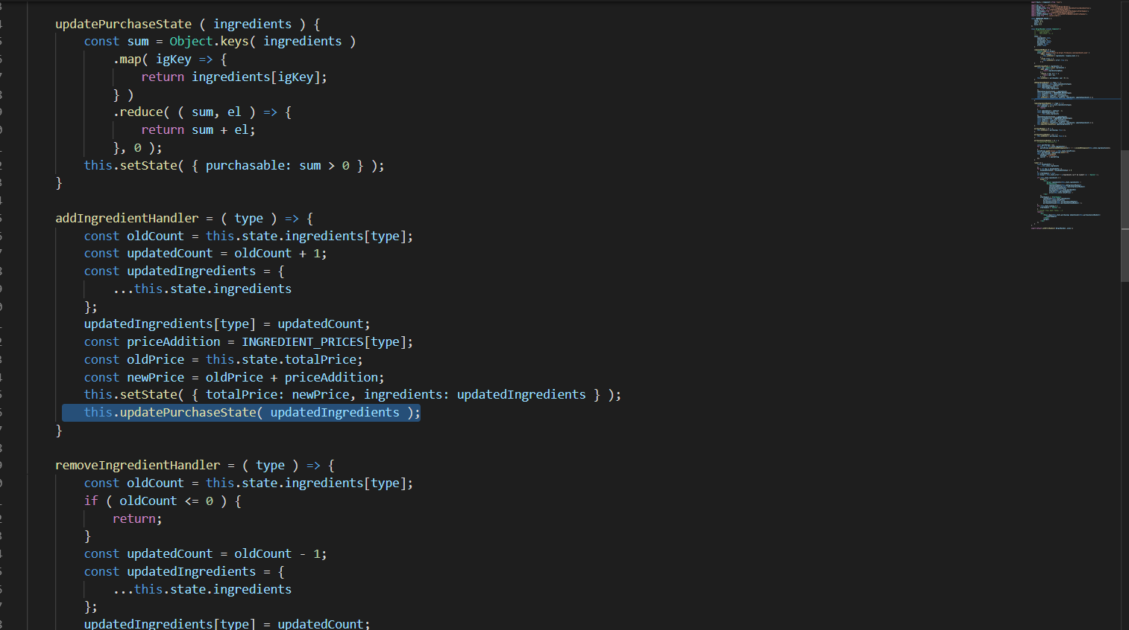

Bởi vì hàm cũ gọi trong add và remove, nghĩa là mỗi lần add remove sẽ tính toán lại đê cho phép mua hay không, nhưng nay hàm add và remove đã bị thay thế bằng redux

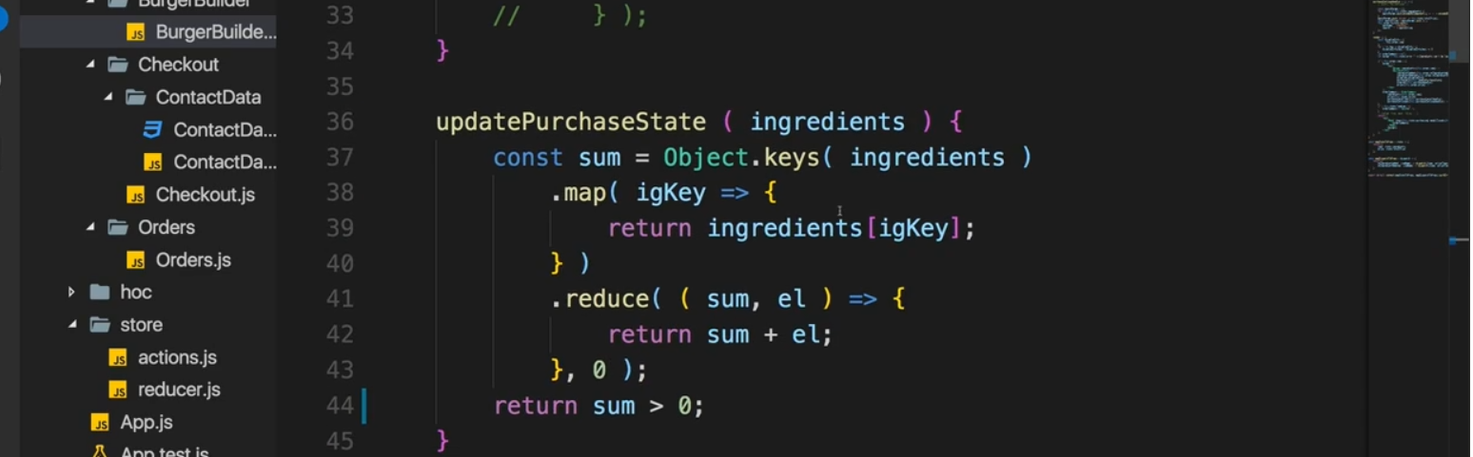

Return true false thẳng ngay hàm

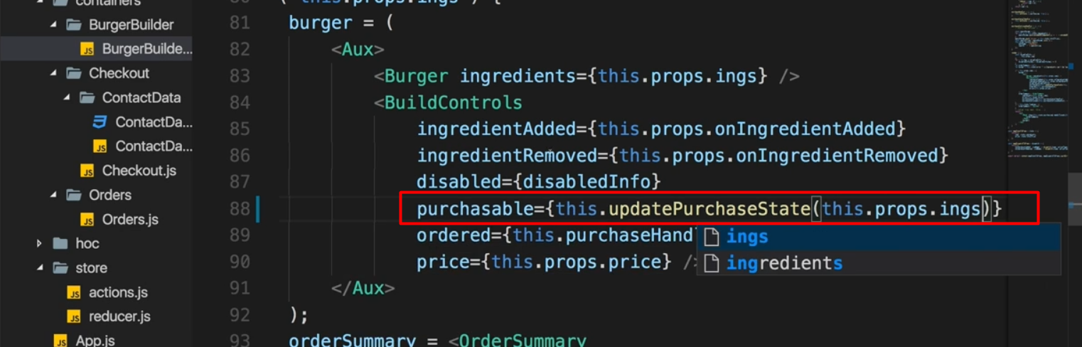

Như vậy nó sẽ trả về true false luôn

Hoặc cũng có thể đưa purchasable vào trong redux của ingredient để xử lý

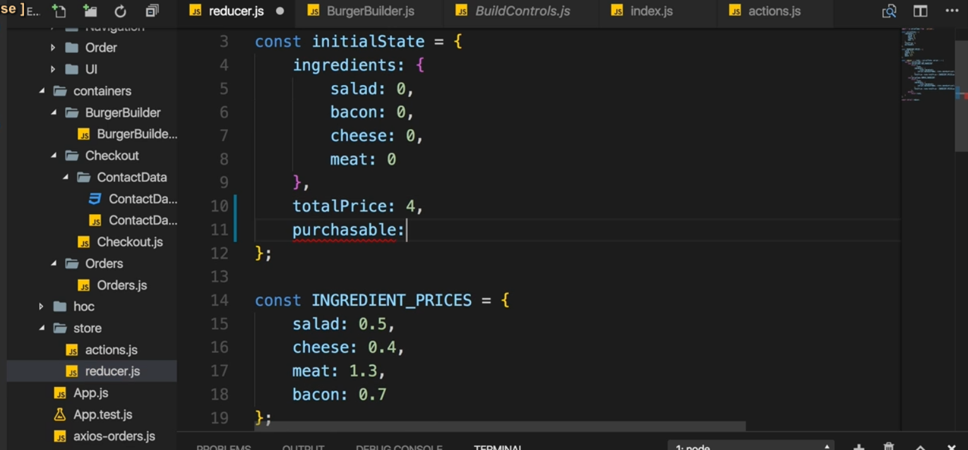

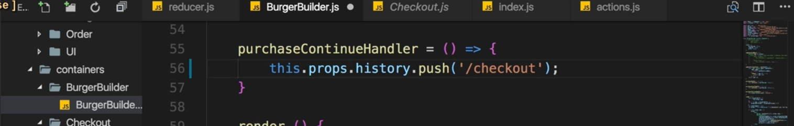

Không truyền ingredient qua react-router thông qua url nữa

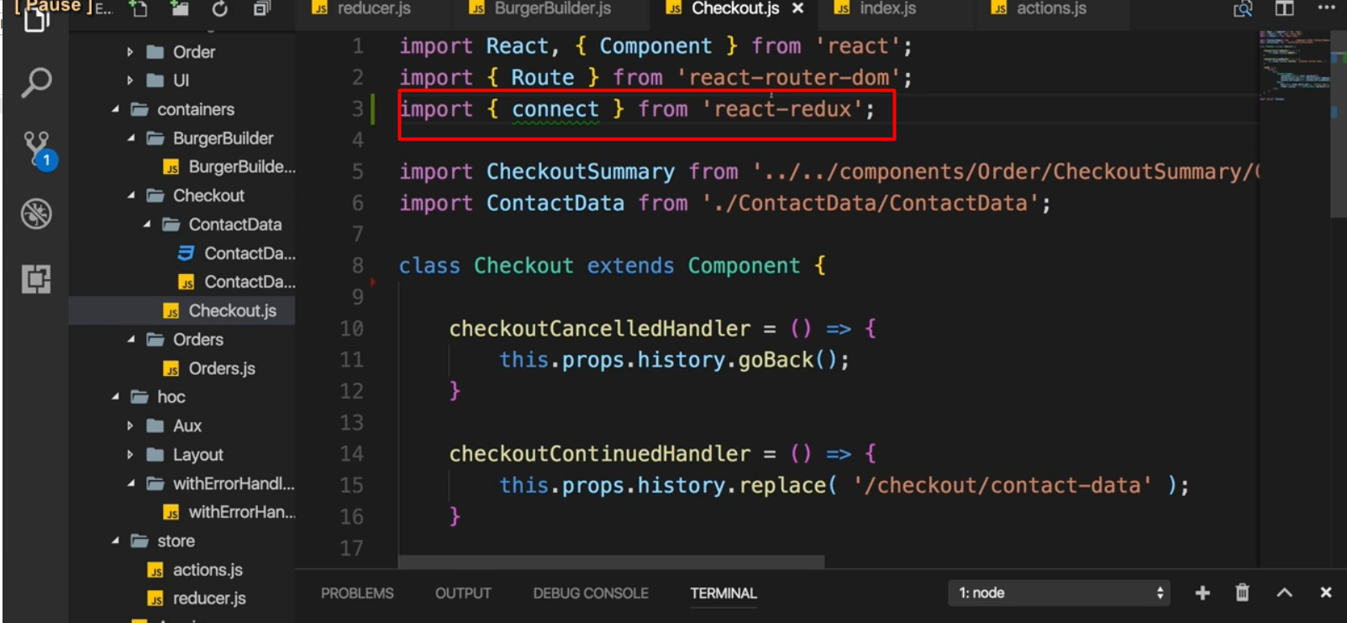

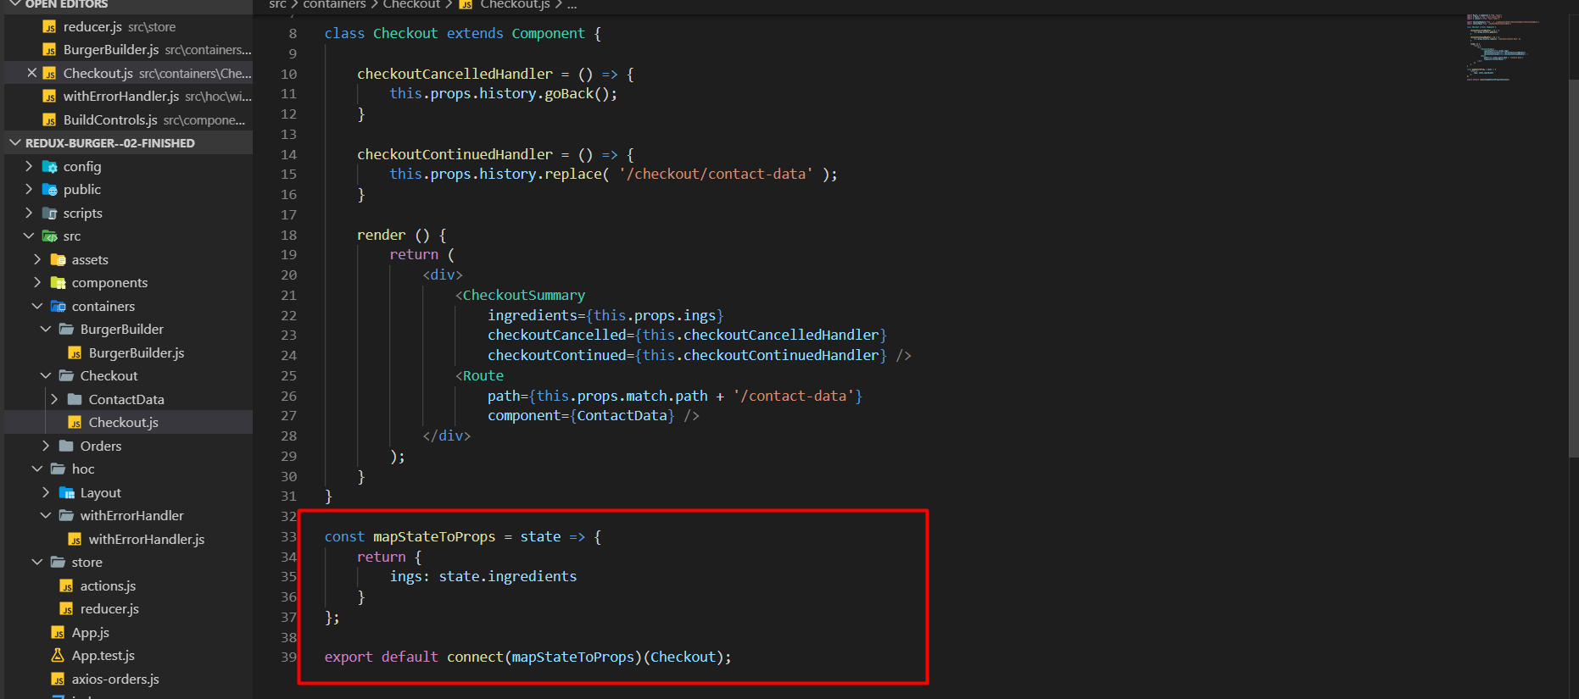

Chổ nào dùng ingredient thì thay bằng props.ings

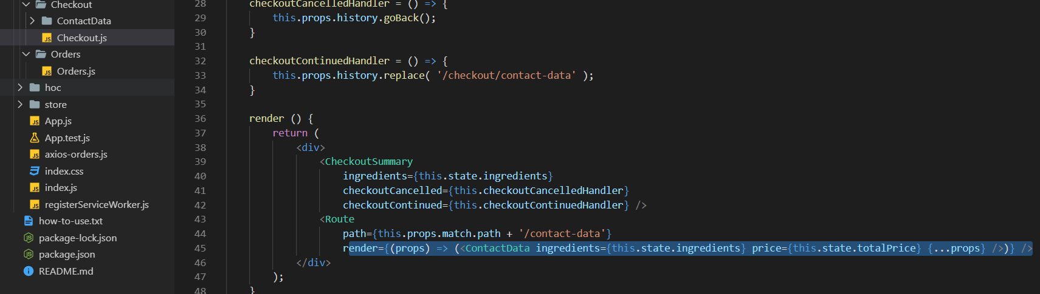

Dùng bth contact data phải truyền nhiều thông số, nhưng h không cần nữa vì đã truyền qua redux

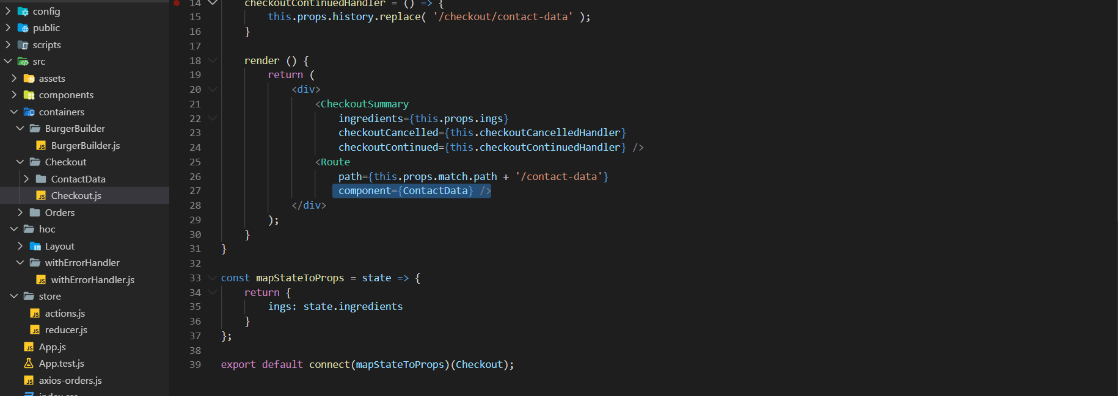

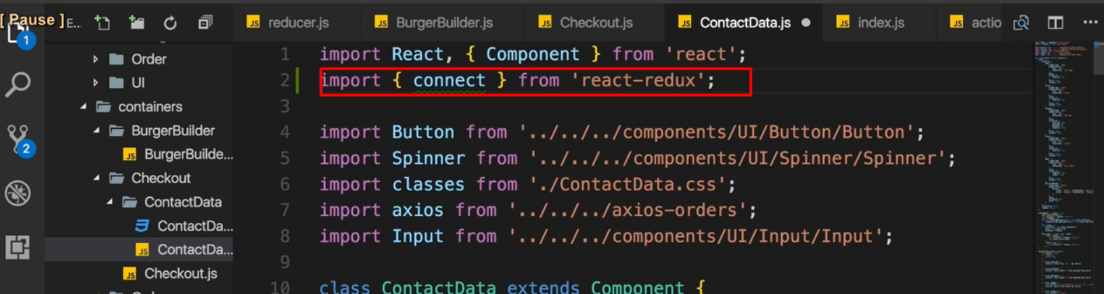

Với contactData

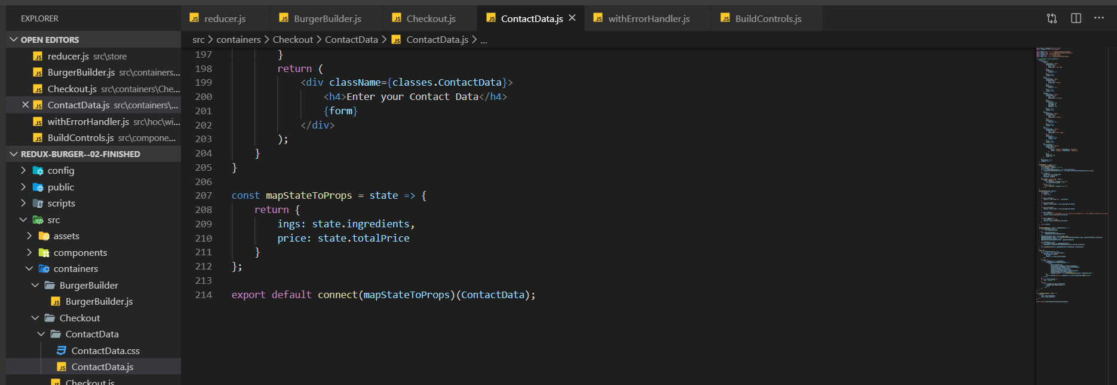

Tương tự thay thế ingredient và price

Xem lại validate form